**Инструкция по загрузке показаний ОДПУ АСРН-АСУСЭ**

В обработке «Обмен АСРН-АСУСЭ» появился функционал по привязке ОДПУ и выгрузке показаний (расходов) по этим приборам.

Тестируем на тестовых базах АСРН тест, АСУСЭ иркутск матрица.

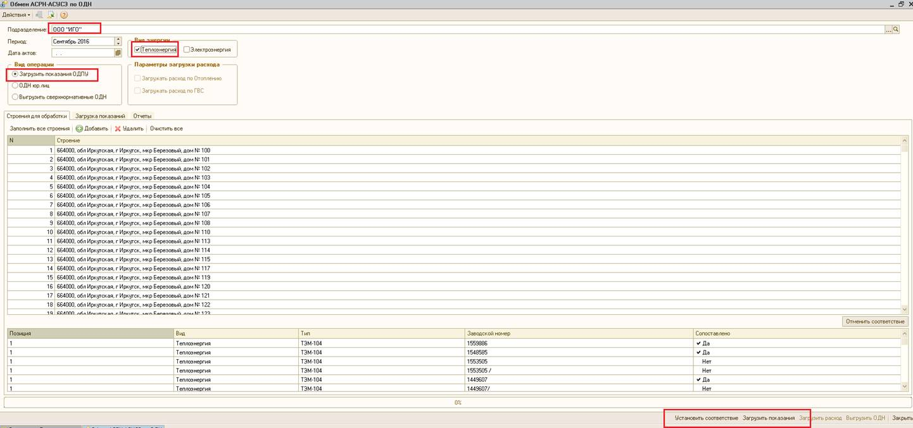

1. Указываем подразделение
2. Указываем период за который будем загружать показания из АСУСЭ в АСРН. **Убедитесь, что за указанный период в АСУСЭ есть показания на приборе!**
3. Вид энергии - теплоэнергия
4. Вид операции – загрузить показания ОДПУ
5. Выбираем строения для тестирования
6. По кнопке «Установить соответствие» обработка автоматически будет искать в АСУСЭ и РП ОДПУ по заводскому номеру прибора и автоматически делать привязку. **Внимание! Если в АСУСЭ и РП два прибора с одинаковым номером либо нет прибора с таким номером, привязка осуществлена не будет. Но можно заполнить привязку вручную.**
7. На вкладке «Отчеты» можно проверить привязку
8. По кнопке «Загрузить показания» показания загружаются из АСУСЭ и РП.

Пример:

(Иркутск, ул. Пушкина)

Обработка лежит в Прочие - дополнительные внешние обработки – Обмен АСРН-АСУСЭ

Подразделение  - ООО «ИГО»

Вид энергии - теплоэнергия

Вид операции – загрузить показания ОДПУ

По кнопке «добавить» ищу все строения с отбором: г. Иркутск, ул. Пушкина. Из них в обработку попадают только 5, на которых есть ОДПУ. Нажимаю «Установить соответствие»

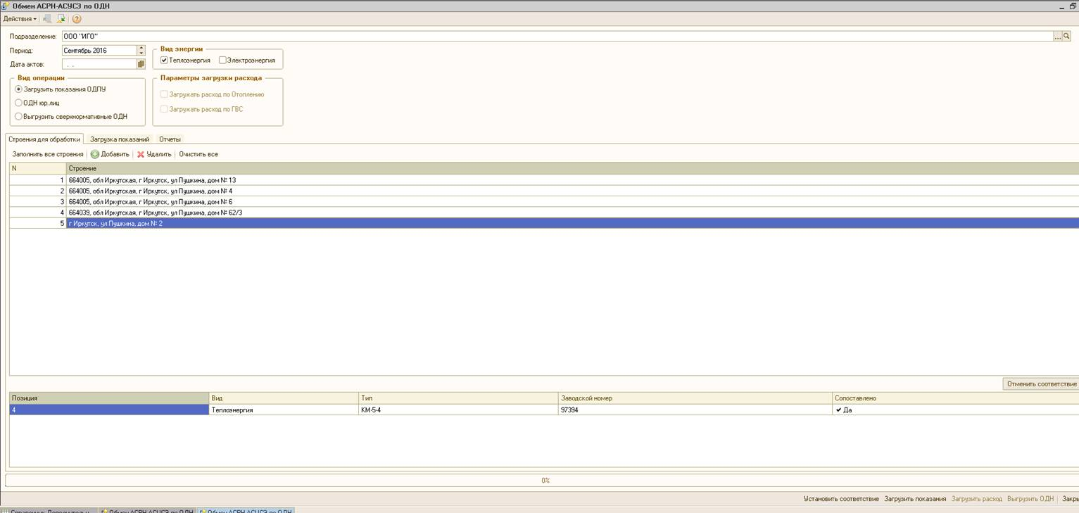

Переходим на вкладку «Отчеты», проверяем, что привязка прошла верно.

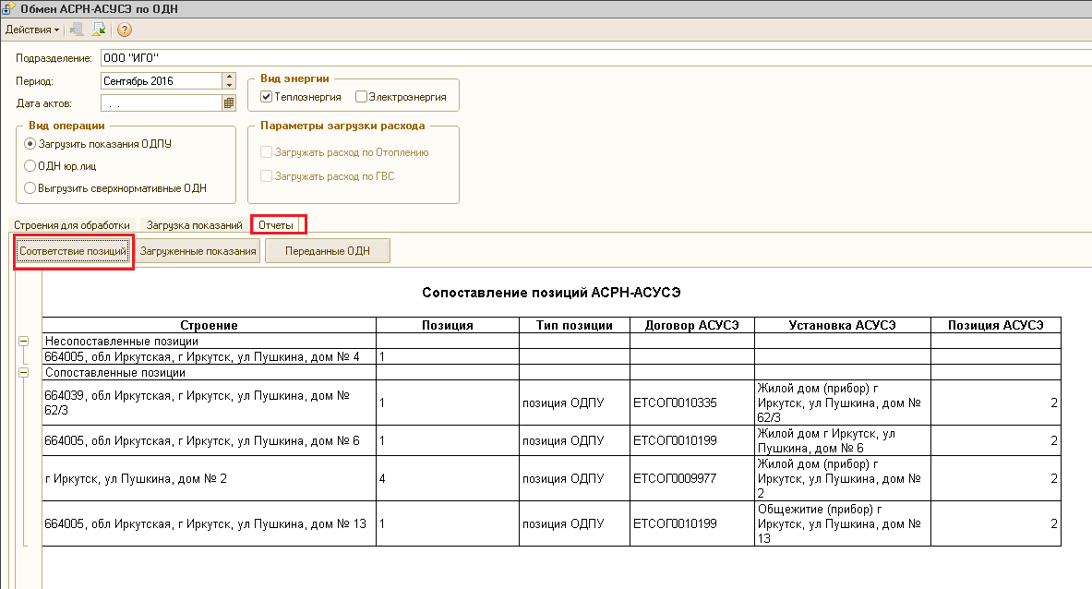

В АСУСЭ и РП захожу проверяю когда были показания по прибору **для указания верного периода в обработке!**

Вижу, что показания были в сентябре 16 года.

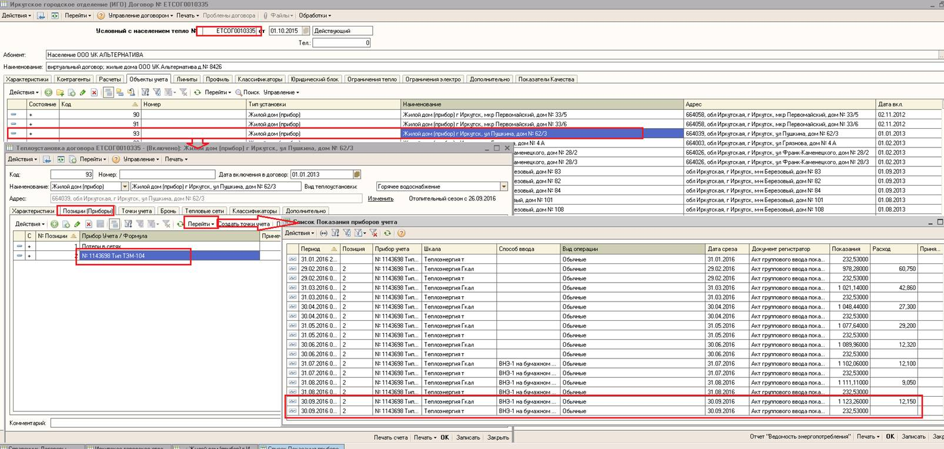

В обработке указываю период «Сентябрь 16», нажимаю «Загрузить показания». Открывается отчет по загруженным показаниям:

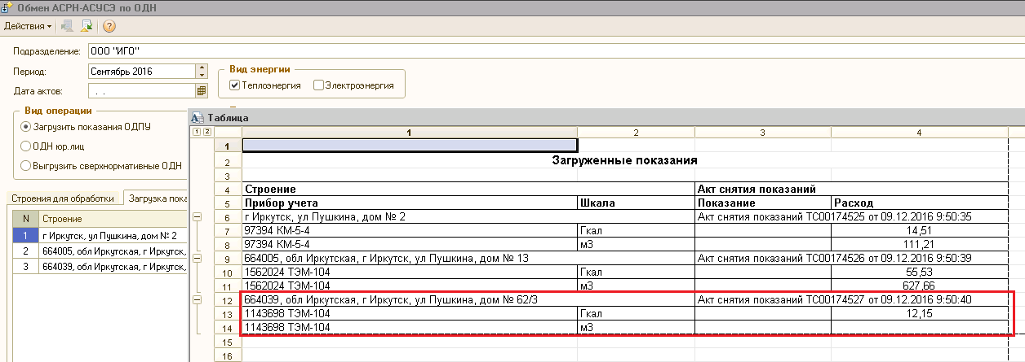

Идем в строение, проверяем, что загрузилось верно.

Обращаю внимание, что этот прибор расходомер, выгружается расход.

